习题8

8.1 指出下列各种类型的触发器中哪些能组成移位寄存器，哪些不能组成移位寄存器。如果能够，请在（ ）内打√，否则打×：
（1）基本RS触发器（ ）；（2）同步RS触发器（ ）；（3）维持阻塞D触发器（ ）；
（4）用CMOS传输门的边沿触发器（ ）；（5）利用传输延迟时间的边沿触发器（ ）。

解：直接触发和电平触发的触发器级联均会产生直通现象，不能组成移位寄存器。边沿触发可以组成移位寄存器。
（1）基本RS触发器（× ）；（2）同步RS触发器（×）；（3）维持阻塞D触发器（√）；
（4）用CMOS传输门的边沿触发器（√）；（5）利用传输延迟时间的边沿触发器（√ ）。

8.2 具有下列触发器个数的2进制异步计数器，它们各有多少种状态？
(a) 8个； (b) 12个； (c) 16个。

解：(a)有256种 (b) 有4096种 (c) 有65536种

8.3 什么是能自启动的计数器和不能自启动的计数器？
答：将无效状态代入状态方程中计算，画出无效状态的状态转换图。如果在有限个时钟脉冲作用下，电路能从无效状态自动地进入有效状态，则电路能自启动。如果无效状态形成循环，则电路不能自启动。

8.4 一个10位2进制加法计数器在0.002s（秒）内选通，假定初始状态为0，若计数脉冲频率为250Hz，在选通脉冲终止时，计数器的输出是什么？
解：有题中条件可知：计数脉冲周期为：
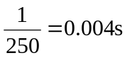
所以，在0.002s（秒）内选通，计数脉冲数为 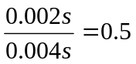
得计数器的输出脉冲数是：0000000001 或 0000000000.

8.5 分析图P8.5所示电路为几进制计数器？画出电路的状态图。

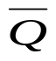
1
CP
1J
1K
1J
1K
1J
1K
&
C1
C1
C1
Q
FF₁
Q
Q
FF₀
FF₂
图P8.5
解： JK触发器的特性方程为 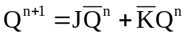
时钟方程为：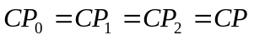下降沿同步触发
输出为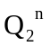
驱动方程: 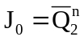 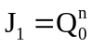 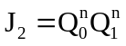
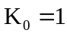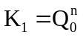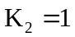
状态方程：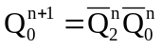
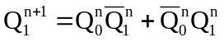
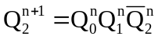
状态转换图：
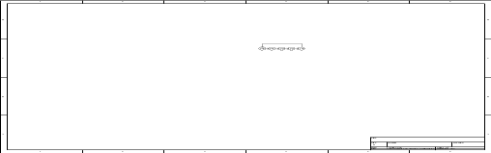
电路功能：五进制计数器。

8.6 分析图P8.6所示计数器电路，画出状态转换图，说明电路的逻辑功能，检查电路能否自启动？

CP
1K
Q
FF₀
1J
1J
1J
C1
C1
C1
1K
1K
Q
Q
FF₁
FF₂
≥1
图P8.6

解： 时钟方程为：下降沿触发
驱动方程：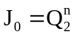 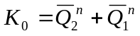
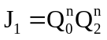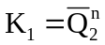
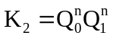
状态方程：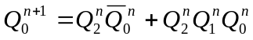
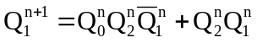
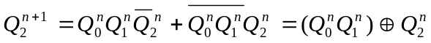
状态转换图:

001
000
010
011

110
111
101
100

电路功能：五进制加法计数器，不能自启动。

8.7 分析图P8.7所示电路的逻辑功能，画出电路的状态转换图和时序图。说明电路能否自
启动。
1J
1K
C1
1J
1K
C1
1J
1K
C1
CP
Y
1
Q
FF₂
Q
Q
&
FF₁
FF₀
图P8.7

解： CP下降沿同步触发；
驱动方程：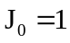 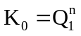
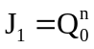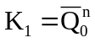
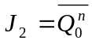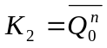
状态转换图：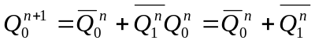
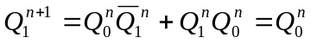
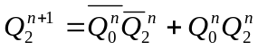
状态图如下：
001
011
010
101

000
100
110
111

电路功能：同步六进制计数器，电路能自动启动。

8.8 分析图P8.8所示同步计数电路，画出电路的状态转换图。

1J
1K
C1
1J
1K
C1
1J
1K
C1
CP
Q
Q
Q
FF₂
FF₁
FF₀
图P8.8

解：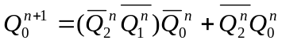 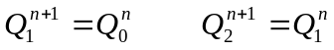
状态图如下：
000
001
011
111

101
010
100
110

可以得出结果：同步六进制计数器，电路能自动启动。

8.9 电路如图P8.9所示,分析该电路的逻辑功能，画出电路的状态转换图。

1
CP
1J
1K
1J
1K
1J
1K
C1
C1
C1
Q
Q
Q
图P8.9
解：时钟方程为：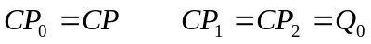均为下降沿触发
状态方程为：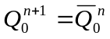 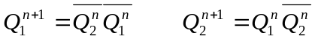
状态转换图如下：
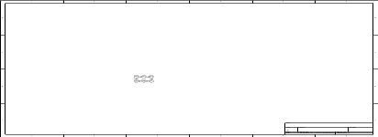
电路功能：异步六进制计数器。

8.10 电路如图P8.10所示，试分析由FF₁和FF₀构成的是几进制计数器；分析整个电路为
几进制计数器。

1J
1K
C1
Q
FF₂
1J
1K
C1
Q
FF₁
1J
1K
C1
Q
FF₀
CP
图P8.10

解：
驱动方程：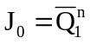
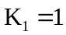
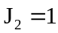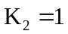
状态方程： 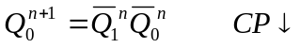
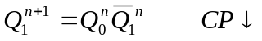
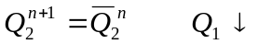
状态表如下：
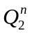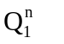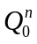 | 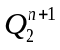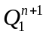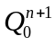
000 | 001
001 | 010
010 | 100
011 | 100
100 | 101
101 | 110
110 | 000
111 | 000

状态图如下：
000
001
010
100

111
011
110
101

结论：由FF₁和FF₀构成三进制计数器；整个电路为异步六进制计数器，电路能自动启动。

8.11 分析图P8.11所示电路为几进制计数器？画出电路的状态图。
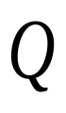
1D

C1
Q
1D

C1
Q
Q
1D

C1
Q
Q
FF₁
FF₂
FF₃
CP
图P8.11

解： 时钟方程为：上升沿同步触发。
状态方程：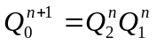 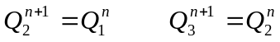
状态图如下：
000
001
010
100

101
111
011
110

电路功能：同步环形三进制计数器，电路能自动启动。

8.12 图P8.12是用JK触发器组成的数码寄存器，试分析电路的工作原理。
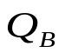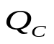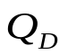
CP
1J
1K
C1
Q
1
1J
1K
C1
Q
1
1J
1K
C1
Q
1
1J
1K
C1
Q
1
图P8.12

A

B

C

D

解：分析电路有：
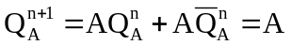 ；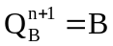； 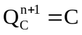；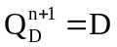
功能：每当CP下降沿时，ABCD数据被分别置入触发器Q端寄存；
否则，数据存储，保持不变。

8.13 最大长度移位寄存器型计数器如图P8.13所示，画出电路的状态转换图，计数长度
是多少？说明电路能否自启动？

1D

C1
Q
1D

C1
Q
Q
1D

C1
Q
Q
FF₂
FF₁
FF₀
CP
图P8.13

=1

解： CP上升沿同步触发
驱动方程：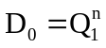 状态方程： 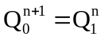
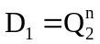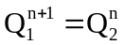
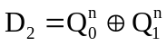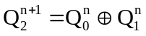
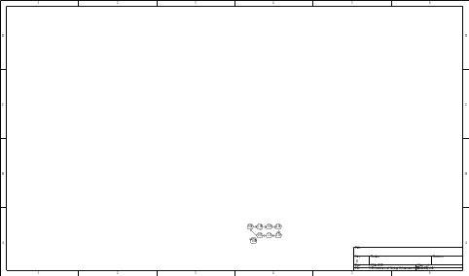
电路功能：七进制加分计数器，不能自启动。

8.14在图P8.14电路中，若两个移位寄存器中的原始数据分别为A₃A₂A₁A₀=1001、B₃B₂B₁B₀=0011，试问经过4个CP信号作用后两个寄存器中的数据如何？这个电路完成什么功能？
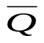

1D

1D

1D

1D

Σ
CI CO
A_{i}
B_{i}
S_{i}

1D

1D

1D

1D

1D

CP
图P8.14
解：CP上升沿同步触发；
状态方程：
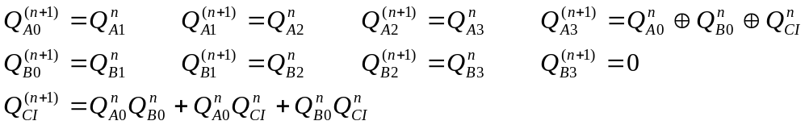
设初始值Q_{CI}=0。经过四个时钟信号后，两个寄存器里的数据分别为：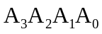=1100, 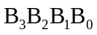=0000,即+ =1100，完成四位串行全加器的逻辑功能。

8.15用74160构成的计数器如图P8.15（a）（b）所示，试画出电路的状态图,指出这是几进制计数器。
S₁ Q₀Q₁Q₂Q₃ C
S₂ 74160 LD
CP D₀D₁D₂D₃ R
1
1
1
CP
(a)
S₁ Q₀Q₁Q₂Q₃ C
S₂ 74160 LD
CP D₀D₁D₂D₃ R
&
1
1
CP
图P8.15
1
1
(b)
解： （a） 状态图如下：
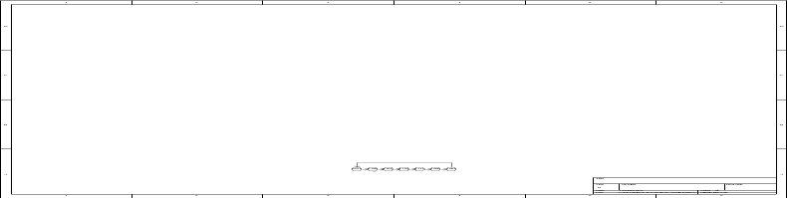
功能：7进制计数器。
（b） 状态图如下：
/0
/0
/0
/1
0010
0011
0100
1001
1000
0111
0110
0101
0001
/0
/0
/0
/0
/0
功能：9进制计数器。

8.16 用74161构成的计数器如图P8.16（a）（b）所示，试画出电路的状态图,指出这是几进制计数器。
S₁ Q₀Q₁Q₂Q₃ C
S₂ 74161 LD
CP D₀D₁D₂D₃ R
1
1
1
CP
(a)
S₁ Q₀Q₁Q₂Q₃ C
S₂ 74161 LD
CP D₀D₁D₂D₃ R
&
1
1
CP
图P8.16
1
1
(b)
1
(a) 解：状态图如下：

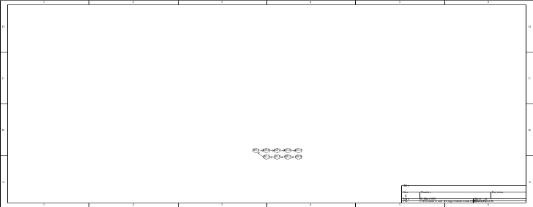

电路功能：9进制计数器。
(b) 解：状态图如下：
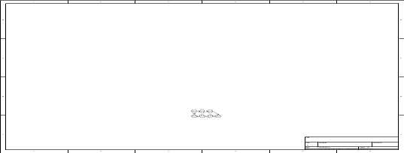

电路功能：7进制计数器。

8.17 试分析图P8.17（a）（b）所示电路是几进制计数器，并画出其完整的状态图。说明电路能否自启动。
S₁ Q₀Q₁Q₂Q₃ C
S₂ 74161 LD
CP D₀D₁D₂D₃ R
&
1
1
CP
图P8.17
1
S₁ Q₀Q₁Q₂Q₃ C
S₂ 74161 LD
CP D₀D₁D₂D₃ R
&
1
1
CP
1
(a)
(b)
解： （a） 状态图如下：

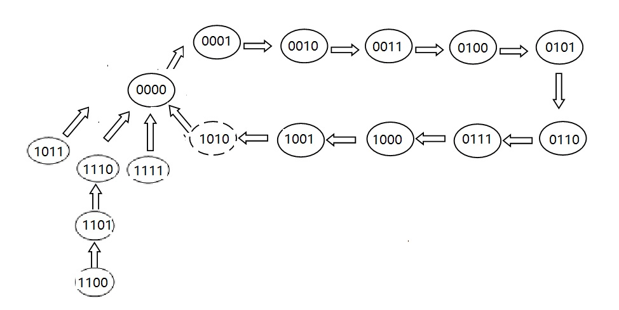

电路功能：10进制计数器，能够自启动。
（b） 状态图如下：
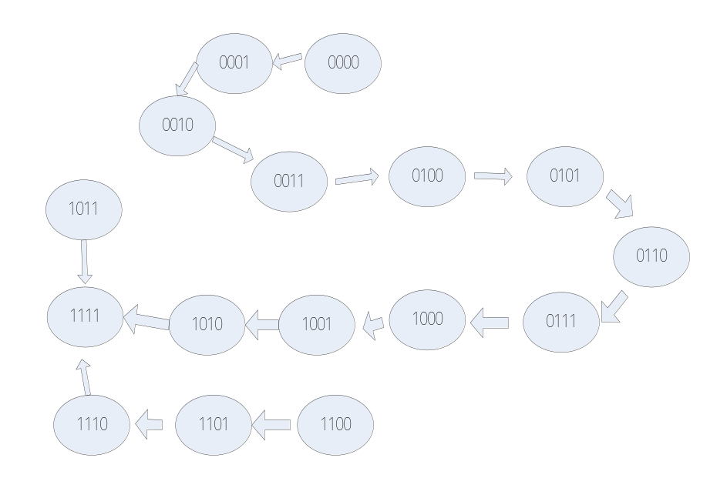
所示电路并非计数器，也不能自启动。

8.18 试分析图P8.18(a) (b)所示电路的计数长度为多少，画出状态转换图。说明电路能否自启动。
S₁ Q₀Q₁Q₂Q₃ C
S₂ 74161 LD
CP D₀D₁D₂D₃ R
1
1
CP
图P8.18
1
S₁ Q₀Q₁Q₂Q₃ C
S₂ 74161 LD
CP D₀D₁D₂D₃ R
&
1
1
CP
1
(b)
(a)
解： （a） 状态图如下：

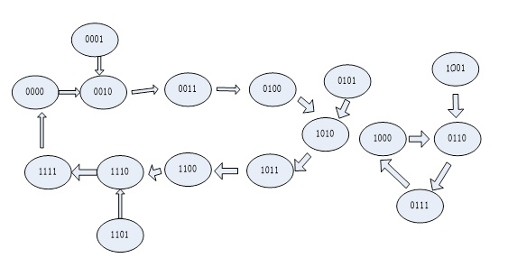
电路功能：9进制计数器，不能够自启动。
（b） 状态图如下：
1010
1001
1000
0111
0110
0101
1011

所示电路为7进制计数器，电路能自启动。

8.19 分析图P8.19所示电路中74161(I)和74161(II)各自电路的计数长度及整个电路的计数长度；并画出完整的状态转换图。
S₁ Q₀Q₁Q₂Q₃ C
S₂ 74161(II) LD
CP D₀D₁D₂D₃ R
1
1
1
CP
图P8.19
S₁ Q₀Q₁Q₂Q₃ C
S₂ 74161(I) LD
CP D₀D₁D₂D₃ R
&
1
1
CP
1
1
解： （I） 状态图如下：

/0
1010
/0
/0
/0
/1
/0
0000
0001
00101110
0111
0110
0101
0100
0011
1111
/0
/0
/0
/0
1000
/0
1001
/0

电路的计数长度为12。

（II） 状态图如下：

0101
/0

电路的计数长度为1
整个计数长度为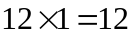，级间异步。
如果修改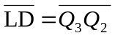，则电路的计数长度为8；
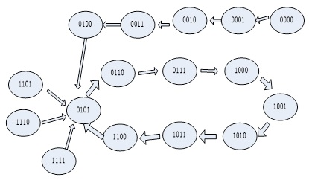
整个计数长度为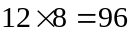，级间异步。

8.20分析图P8.20所示电路，试画出状态转换图，指出是几进制计数器。
S₁ Q₀Q₁Q₂Q₃ C
S₂ 74161(II) LD
CP D₀D₁D₂D₃ R
&
1
1
CP
1
S₁ Q₀Q₁Q₂Q₃ C
S₂ 74161(I) LD
CP D₀D₁D₂D₃ R
1
1
CP
图P8.20

解：74161（I）组成11进制计数器，状态是0000~1010。74161（II）组成11进制计数器，状态是0011~1101。
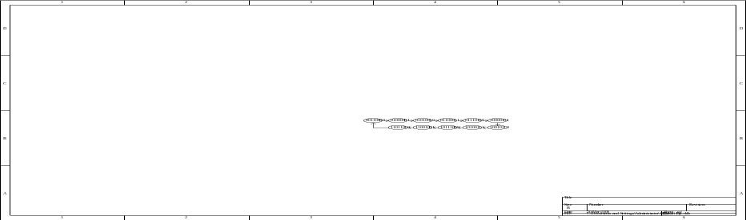
电路功能：11进制计数器。

8.21 图P8.21所示为一个可变进制计数器。其中74LS138为3线/8线译码器，74LS153为四选一数据选择器。试问当MN为各种不同输入时，可组成几种不同进制的计数器？分别是几进制？简述理由。
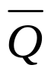
1
CP
Y
0
Y
1
Y
2
Y
3
Y
4
Y
5
Y
6
Y
7
S₂
S₃
S₁
A
B
C
S
L
74LS153
D₀
D₁
D₂
D₃
A₁
A₀
74LS138
1J
FF₁
FF₂
FF₃
FF₄
1J
1J
1J
1K
1K
1K
1K
C1
C1
C1
C1
图P8.21
M
N

解：状态转换图如下：

MN | 计数长度 | 状态转换
00 | 8 | （0000）-1111-1110-1101-1100-1011-1010-1001-1000
01 | 7 | （0000）-1111-1110-1101-1100-1011-1010-1001
10 | 2 | （0000）-1111-1110
11 | 1 | （0000）-1111
功能：可控进制的减法计数器
8.22 用74160构成有效状态为0000～1000的计数器，要求可靠复位。
解：根据题中的要求做出电路图：
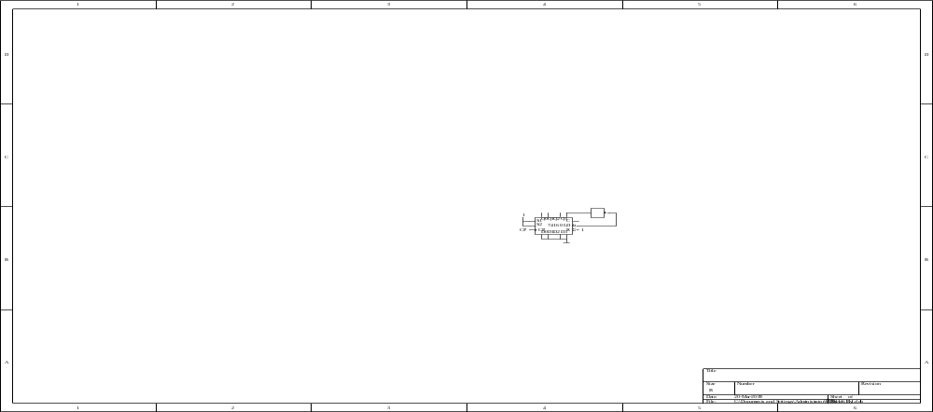

8.23用74161构成有效状态为0110～1110的计数器。
解：根据题中的要求做出电路图：
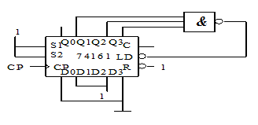
8.24用74161构成一个13进制计数器。
解：根据题中的要求做出电路图：
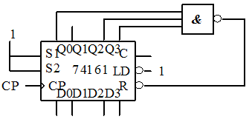
8.25用74160构成一个7进制计数器。
解：根据题中的要求做出电路图：
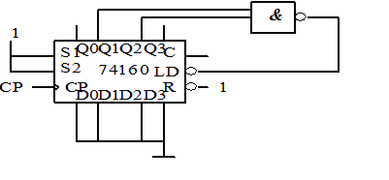
8.26用74160构成计数器：
（1）利用R端构成9进制计数器；
（2）利用LD端构成6进制计数器。
解：（1）根据题中的要求做出电路图：
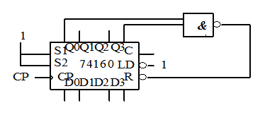
- 根据题中的要求做出电路图：

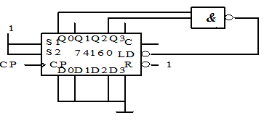

8.27用74161构成计数器。
（1）利用LD端构成7进制计数器；
（2）利用R端构成13进制计数器。
解：（1）根据题中的要求做出电路图：

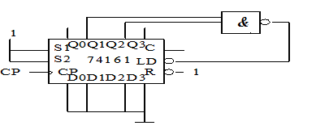
- 根据题中的要求做出电路图：
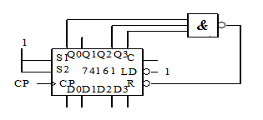
8.28 用74161构成56进制计数器
解：根据题中的要求做出电路图：
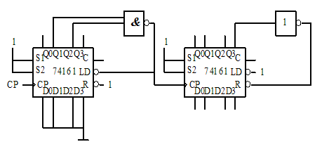
8.29 试用74161和数据选择器设计一个01110011序列信号发生器。
解：用计数器74161产生8个状态，作为数据选择器74151的地址输入。数据选择器74151的数据输入设置序列值。
根据题中的要求，数据选择器74151
时钟  CP | 计数值/地址  A2A1A0 | 数据输入 | 序列输出  Y
0 | 0 0 0 | D0 | 0
1 | 0 0 1 | D1 | 1
2 | 0 1 0 | D2 | 1
3 | 0 1 1 | D3 | 1
4 | 1 0 0 | D4 | 0
5 | 1 0 1 | D5 | 0
6 | 1 1 0 | D6 | 1
7 | 1 1 1 | D7 | 1

做出电路图：

